MERKING AV PRØVEGLASS (HNT, ALM, 16.05.07)

Alle prøveglass merkes med riktig etikett. Benytt etiketten til høyre.

Unntak: SR-glasset skal merkes med liten etikett i midten (inneholder kun strekkode).

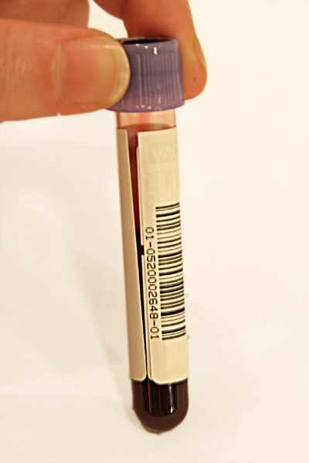

Plasser etiketten som vist på bildet, nøyaktig i flukt med etiketten som allerede finnes på prøveglasset. Da vil det være mulig og se mengden av prøvematerialet i glasset.

Barkoden skal være til venstre og ”fargekode for prøverør” skal være opp mot korken.

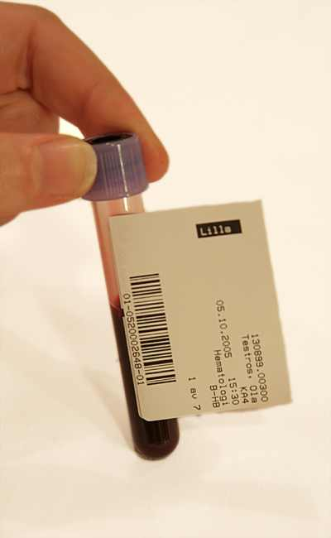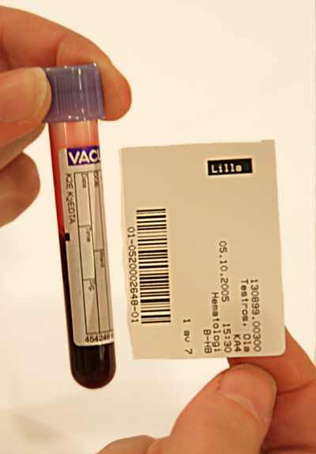

**Anbefalt rør-rekkefølge ved blodprøvetaking:**

|  |  |
| --- | --- |
| **Blodkultur** |  |
| **Citratrør** |  |
|  |
| **Rør til spormetaller** |  |
| **Rør uten gel** |  |
|  |
|  |
| **Gel rør** |  |
| **Heparin rør med eller uten gel** |  |
|  |
|  |
|  |
| **EDTA rør** |  |
| **Glukosehemmer (Grå kork)** |  |
| **Citrat rør (SR)** |  |

**Unntak for SR-glass**:

Benytt liten strekkode-etikett. Plasser

denne helt opp mot korken over

eksisterende etikett.

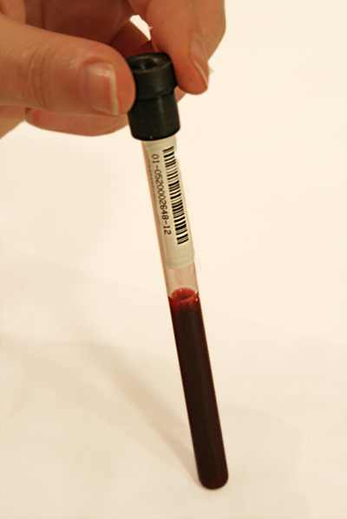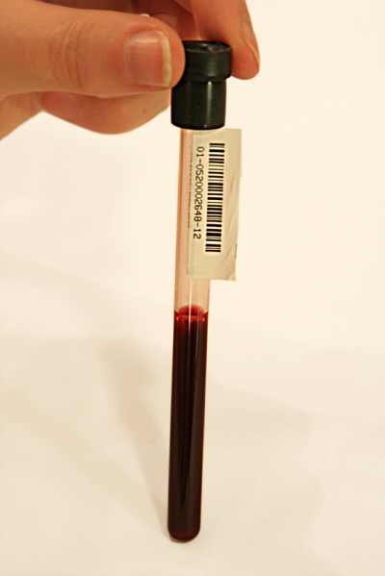

**Urin-glass:**

